附件

涉税专业服务信用码操作手册

一、操作步骤

（一）涉税专业服务机构信用码

1.申领信用码
涉税专业服务机构通过企业登录的方式进入新电局后，按照涉税信息查询-涉税专业服务机构（人员）信用信息查询的菜单路径进入功能。
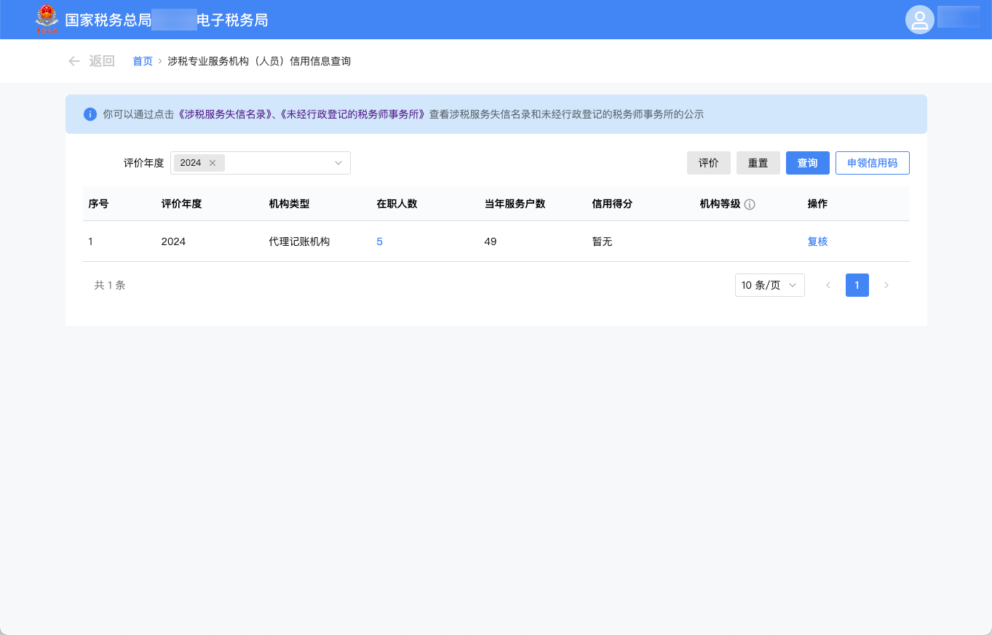
图1 申领机构信用码入口
二维码申领时颜色根据当前信用积分和状态不同，分为5种颜色。
A｜绿色：信用分>=400分，TSC5级；
B｜蓝色：信用分300分=<X<400分，TSC4级；
C｜黄色：信用分200分=<X<300分，TSC3级；
D｜橙色：信用分100分=<X<200分，TSC2级；
E｜红色：信用分X<100分，TSC1级。

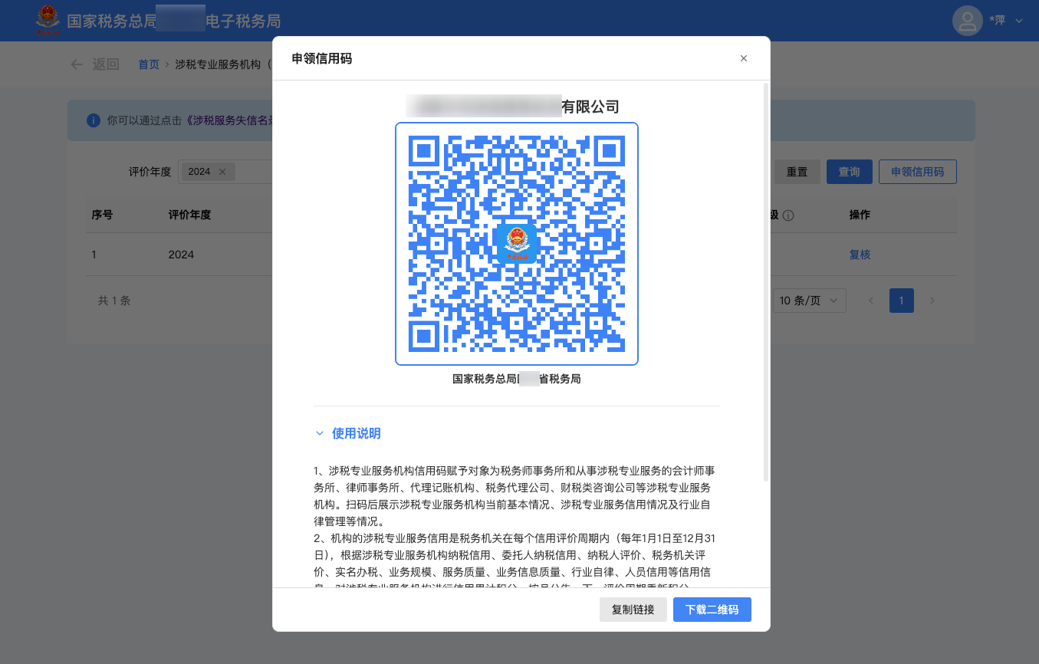
图2 申领机构信用码弹窗

2.获取信用码
信用码支持通过复制链接或下载二维码图片两种方式获取。
点击【复制链接】，可复制信用码展示的链接，用户可以通过链接查看涉税机构的信息详情。
点击【下载二维码】，用户可以通过手机扫一扫查看涉税机构的信息详情。

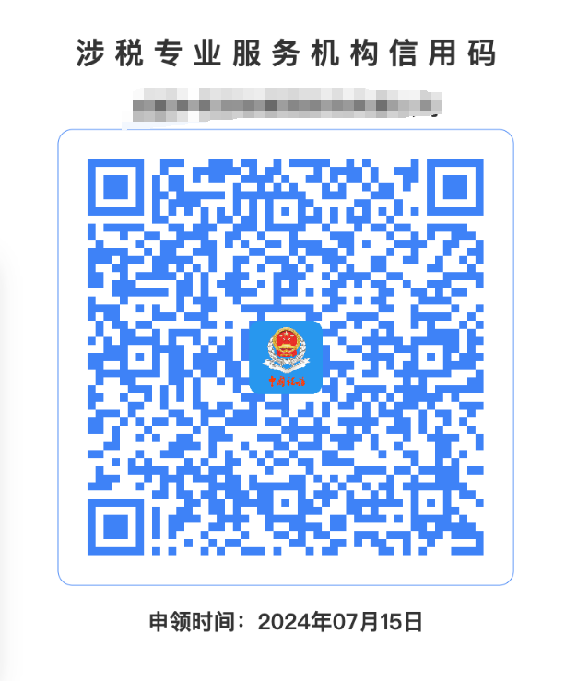
图3 下载机构信用码

3.查看信用码
通过打开链接或扫描信用码二维码的方式，可以进入查看信用码的页面。
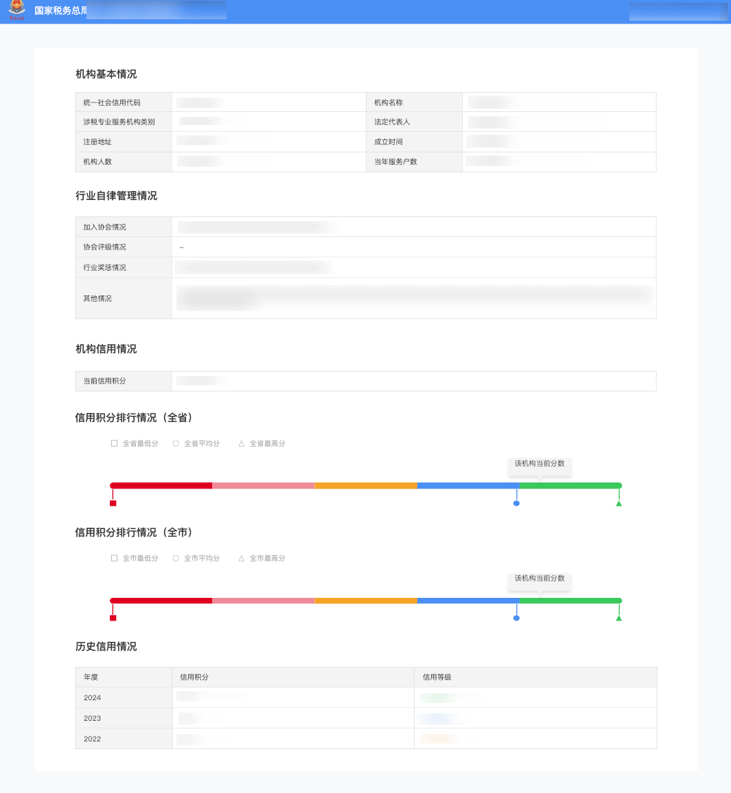
图4 查看机构信用码详情

（二）涉税服务人员信用码

1.申领信用码
涉税专业服务人员通过自然人登录的方式进入新电局后，按照涉税信息查询-涉税专业服务人员信用信息查询的菜单路径进入功能。
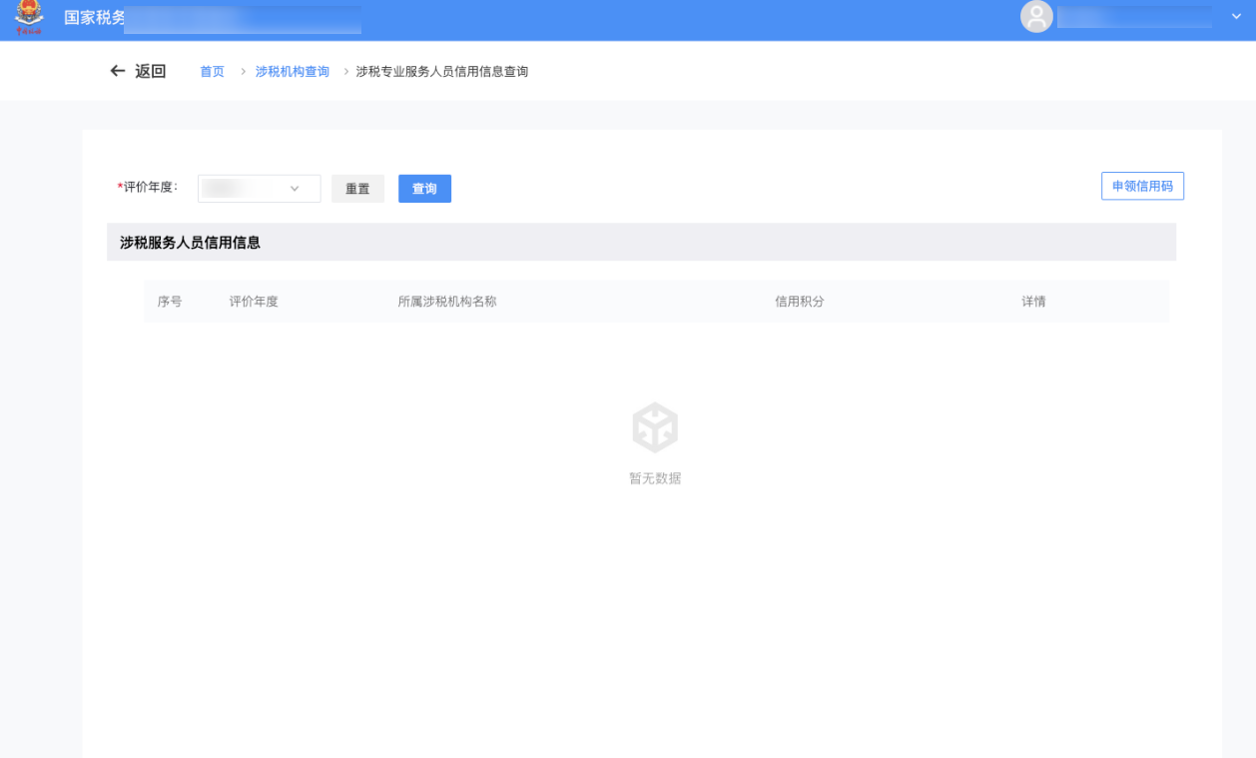
图5 申领信用码入口

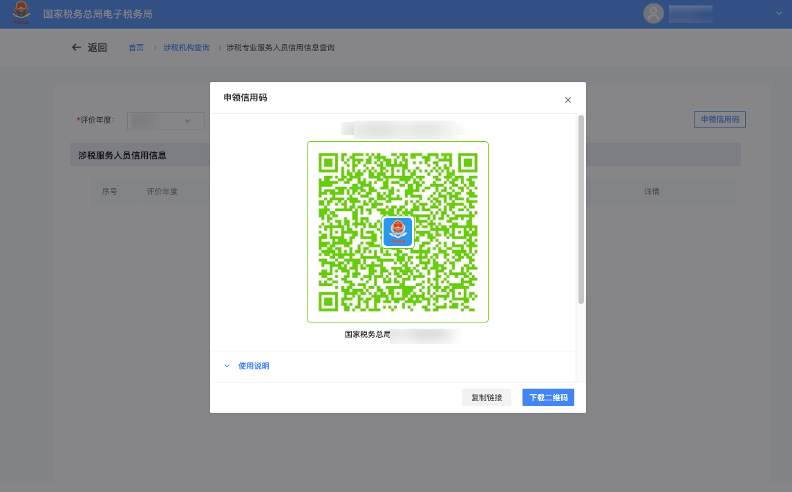
图6 申领服务人员信用码弹窗

2.获取信用码
信用码支持通过复制链接或下载二维码图片两种方式获取。
点击【复制链接】，可复制信用码展示的链接，用户可以通过链接查看涉税机构的信息详情。
点击【下载二维码】，用户可以通过手机扫一扫查看涉税机构的信息详情。
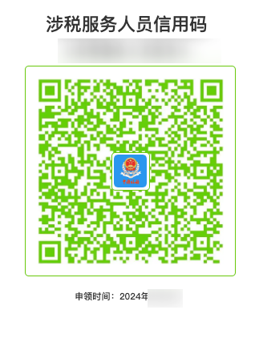
图7 下载服务人员信用码

3.查看信用码
通过打开链接或扫描信用码二维码的方式，可以进入查看信用码的页面。
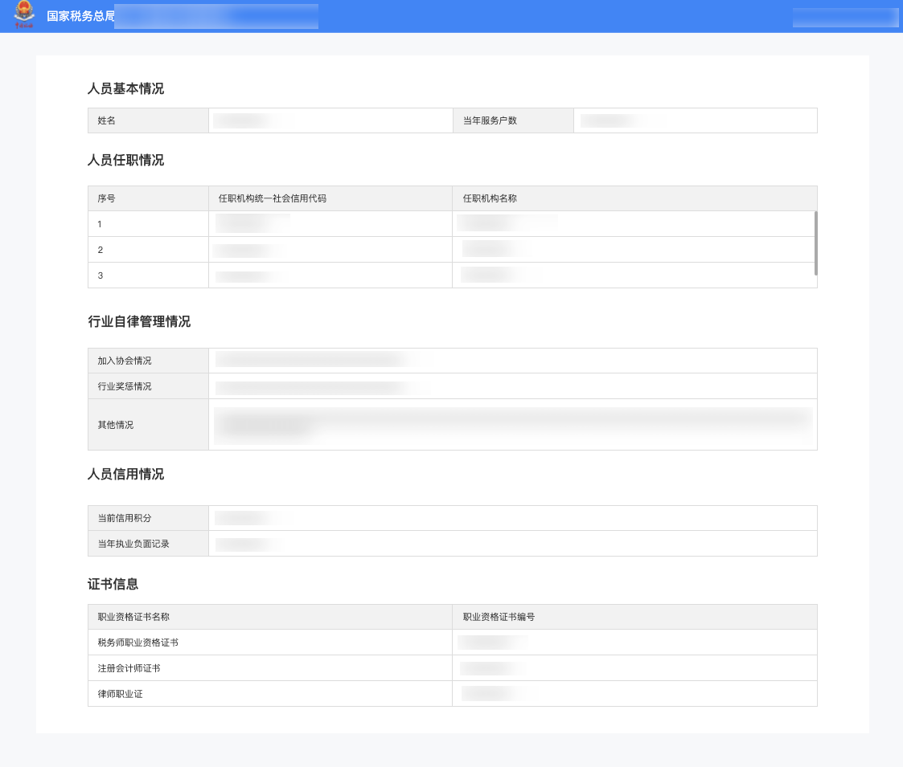
图8 查看服务人员信用码详情

二、常见问题
问：涉税专业服务机构满足什么条件才可以申领信用码？
答：涉税专业服务机构，必须同时满足以下条件才可以申领信用码：
A｜税务登记状态正常、涉税机构服务状态正常。
B｜未纳入失信名录。
C｜至少存在一条信用积分。
D｜当前申领人身份为法定代表人（执行事务合伙人）或财务负责人。
问：涉税专业服务人员满足什么条件才可以申领信用码？
答：涉税专业服务人员，必须同时满足以下条件才可以申领信用码：
A｜至少有一家任职的涉税专业服务机构且该机构税务登记状态为正常、涉税机构服务状态为正常。
B｜未纳入失信名录。
C｜存在信用积分。

